Pengenalan Dan Pembelajaran Keterampilan Dasar-dasar Elektronika Bagi Anak Usia Sekolah Dasar di SD Sekolah Islam Ibnu Hajar Bogor

Ditulis oleh : B.A | merans. 30 Juli 2019

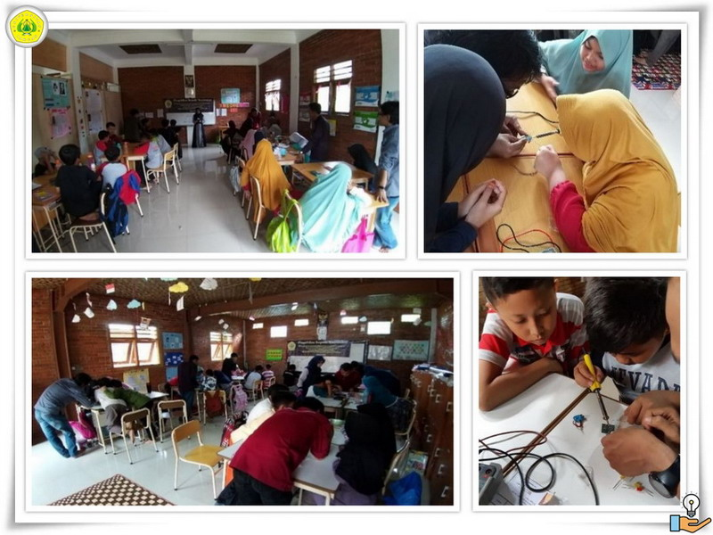
Unpak - Kegiatan Program Kemitraan Masyarakat yang dilakukan oleh tim dari Program Studi Teknik elektro Universiatas pakuan Bogor yang dilaksanakan pada tanggal 21 Februari 2019 dan 5 Maret 2019 kali ini mengangkat tema tentang Pengenalan Dan Pembelajaran Keterampilan Dasar-dasar Elektronika Bagi Anak Usia Sekolah Dasar yang bertempat di SD Sekolah Islam Ibnu Hajar Bogor.

Tim pengusul yang terdiri dari Agustini Rodiah Machdi, ST., MT yang bertindak sebagai ketua dan Ir. Waryani, MT sebagai anggotanya dan dibantu oleh beberapa orang mahasiswa teknik elektro tergerak untuk membuat suatu pola pendekatan pengajaran elektronika yang mudah, menyenangkan dan tidak formal bagi anak-anak usia Sekolah Dasar yang memang pada dasarnya pada usia tersebut mereka lebih suka bermain.

Program Kemitraan Masyarakat (PKM) ini bertujuan untuk memberikan pengetahuan dan keterampilan dasar-dasar elektronika kepada siswa Sekolah Dasar di Sekolah Islam Ibnu Hajar Bogor. Sasaranya adalah siswa-siswa SD yang mempunyai minat dan keingintahuan mengenai elektronika.
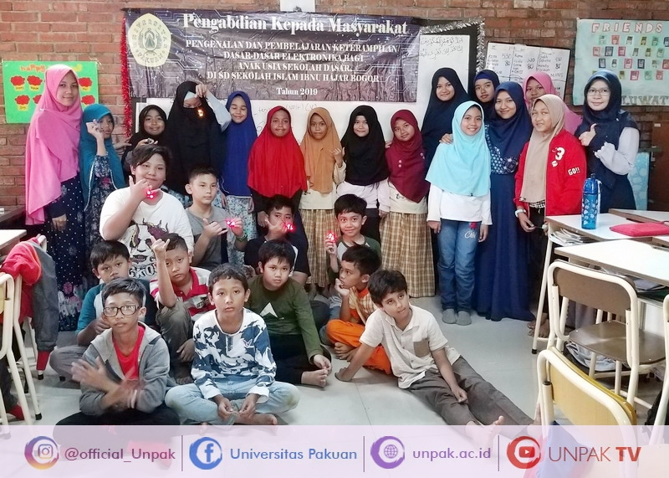
Metode yang digunakan dalam PKM ini adalah dalam bentuk workshop elektronika yang meliputi penyampaian materi, tutorial, dan praktik langsung oleh para peserta. Materi program PKM ini meliputi pengenalan komponen elektronika; menggunakan alat-alat perakitan elektronika, merakit sendiri rangkaian-rangkaian elektronika sederhana seperti LED flip-flop dan sirine mini.

Dengan program PKM ini diharapkan para peserta telah dapat menguasai keterampilan elektronika tingkat dasar, sehingga para peserta dapat membuat rangkaian elektronika sederhana dan dapat mempelajari keterampilan elektronika tingkat lanjut.

Tim pengusul mempunyai target dan luaran diantaranya ingin menghilangkan paradigma bahwa mengajarkan pengetahuan dan keterampilan tentang elektronika kepada anak usia SD itu sulit, maka dengan melalui metode pengajaran maupun secara praktek langsung menggunakan modul kit rangkaian elektronika sederhana, seperti yang sudah dilakukan pada kegiatan PKM ini, paradigma tersebut berhasil dihilangkan.
Para peserta kegiatan PKM ini sangat terlihat antusias dan daya kreatifitasnya tinggi akan dunia elektronika.

Tentunya Tim Pengusul PKM berharap untuk dapat diadakan kegiatan PKM dengan tema yang sama untuk anak usia SD di sekolah yang lain, atau dapat pula dilakukan kegiatan PKM tingkat lanjutan pada peserta yang sama.

Copyright PUTIK Universitas Pakuan

